**同研共促 携手成长**

**——**双流区名师夏加强工作室“基于教学评一致的小学班级合唱教学策略研究”课例研讨活动

五月雨晴梅子肥，杏花吹尽燕飞飞。2023年5月9日，双流区名师夏加强工作室、天府新区唐朗V7工作坊、四川大学西航港实验小学教育集团名师覃勤工作室、四川大学西航港实验小学名师杨长春工作室在川大西航实小炫彩厅开展“基于教学评一致的小学班级合唱教学策略研究”为主题的联合教研活动。参与本次活动的有川大西航实小党总支书记陈静、双流区教科院名师管理办高永琼老师、双流区名师工作室导师夏加强以及工作室全体成员、川大西航实小教育集团名师工作室导师覃勤及工作室全体成员、川大西航实小名师工作室导师杨长春及工作室全体成员、天府新区唐朗V7工作坊全体成员。

本次活动共三个环节：课例展示、评课议课和导师总结。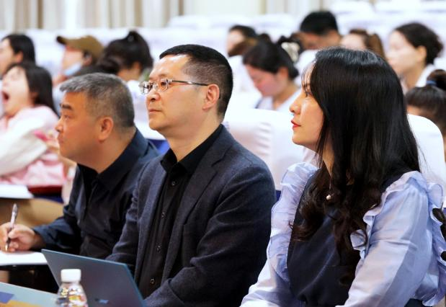

课例展示环节，第一节课由川大西航实小李清月老师执教三年级下册《顽皮的杜鹃》。课例尹始，李老师以杜鹃鸟的叫声为线索导入，让学生在情境中体验音乐，运用三年级孩子好动、好玩、好奇的天性，设计了与本课相关的节奏游戏，让孩子们在玩中体验弱起节奏。紧接着李老师以寻找杜鹃鸟为主线，根据寻找杜鹃的四种情绪（愉快、好奇、急切、遗憾），紧扣音乐要素来对比表现声音的跳跃与连贯、稍强与稍弱。在最后的二声部合唱教学中，李老师充分关注学生的聆听与演唱，将课堂落实到声音的审美感知和艺术表现上。

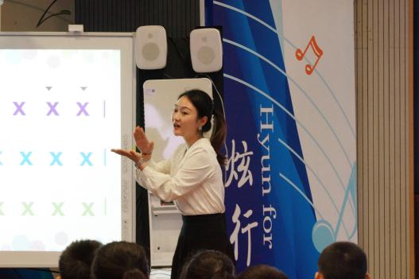

第二节课是由川大西航实小张瀚艺老师执教四年级下册《我们大家跳起来》。通过欣赏《小步舞曲》，师教授三拍子基本舞步，营造了宫廷舞会的氛围，让孩子们在动手、动脑、动身中感受音乐。在歌唱环节中，张老师用画旋律线的方式引导学生感受乐句，并找到了乐句之间的异同，紧接着老师请学生自由编创舞蹈并展示，不仅提升了学生的音乐编创实践能力，也加深了学生对于三拍子的认识和掌握。

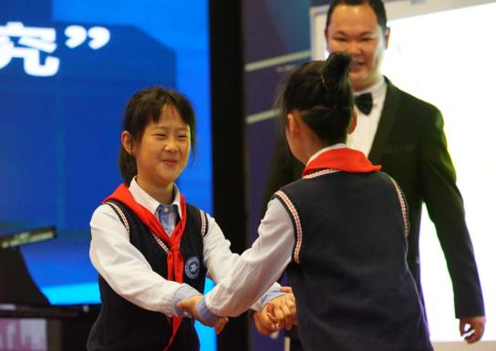

第三节课是由天府三中附小钟雨秋老师执教三年级上册《美丽的黄昏》。钟老师以黄昏为线索，通过画黄昏、听黄昏、唱黄昏和演黄昏，营造了美丽的黄昏的意境，引导学生跟着小螃蟹的爬行路线感受旋律的走向，落实了核心素养审美感知的体验。在学唱环节中运用现代信息技术让学生更直观的感受二声部的合唱方式，钟老师还巧妙的利用奥尔夫乐器中的海浪鼓、铝板琴等，创设海边黄昏落日场景，极大的提高了学生对歌曲的学习兴趣。

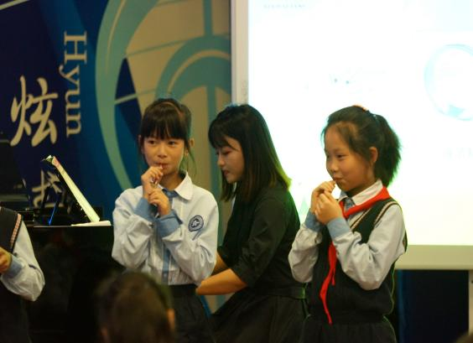

课后，全体围绕课例《顽皮的杜鹃》、《我们大家跳起来》、《美丽的黄昏》教学设计和课例展开了热烈的评课议课，工作室四个小组代表以及唐朗工作室代表上台进行了分享发言。

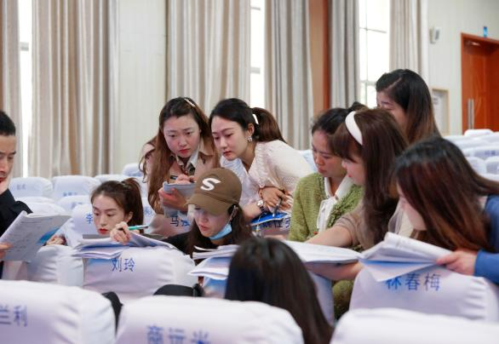

随后，覃勤导师对三节课进行了点评，高度评价三堂课都做到了：一、以情带声，情境交融。课堂始终贯穿情境教学，落实核心素养的体验。二、评价落地，任务驱动。大单元教学设计学习任务清晰，评价任务可检可测，并将评价落实到关注课堂生成上，将课堂落实到声音的审美感知和艺术表现上，把握了学生的学习主体地位。三、注重聆听体验，培养合唱意识。进行多觉联动的音乐体验活动的同时，注重学生在专注聆听中的审美体验，这是合唱教学的基础。合唱教学不能一蹴而就，只停留在教材内的和声训练远远不够，老师们在常规教学中适度的拓展训练尤为重要。



然后，夏加强导师进行了精彩的评课总结，他认为今天大家的评课都做到了以课标为依据，以教材为内容，今天的三节歌唱课都能够根据课程标准3-5年级的学业要求来设置学习目标、学习任务、评价任务，重点体现在：一是趣味为先深挖教材；二是韵味为重巧用联觉；三是体验为要善用评价。同时夏老师也对三节课提出了宝贵的意见，一是教学设计中的单元设计的教学内容要充实合理，应该围绕单元主题、听赏歌/乐曲、演唱歌曲、编创活动来设计；二是老师们应该通过对比乐句的不同情绪来引导学生抓住音乐要素，将作品演绎得更美。

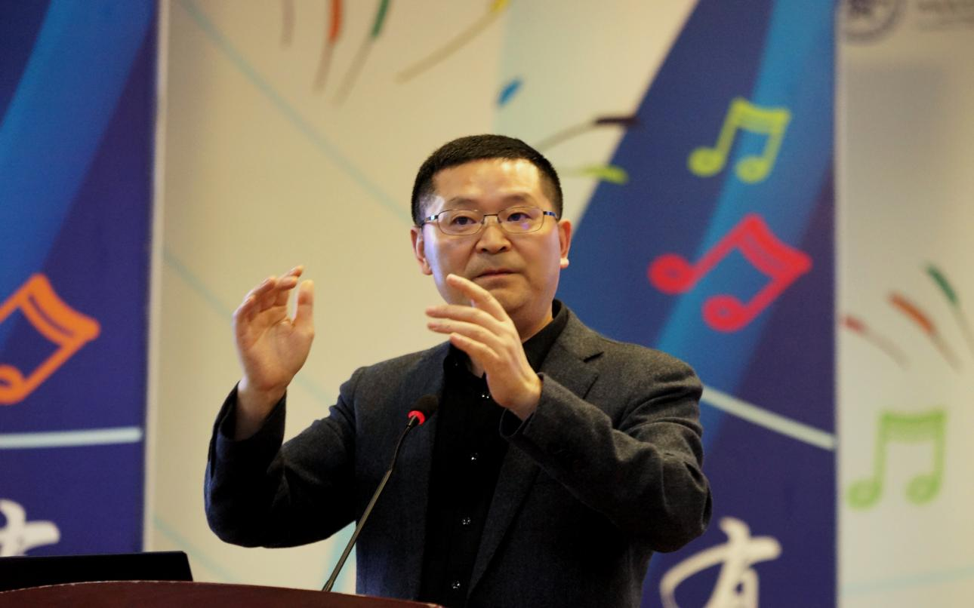

最后，区教科院名师管理办高永琼老师发表讲话，高度评价了本次“基于教学评一致的小学班级合唱教学策略研究”课例研讨活动扎实有效；高度赞扬了三节研讨课目标明确，注重培养学生的艺术核心素养；高度肯定了老师们评课议课有理论高度，能指导实践，对工作室全体成员及导师的工作态度表示十分认可。

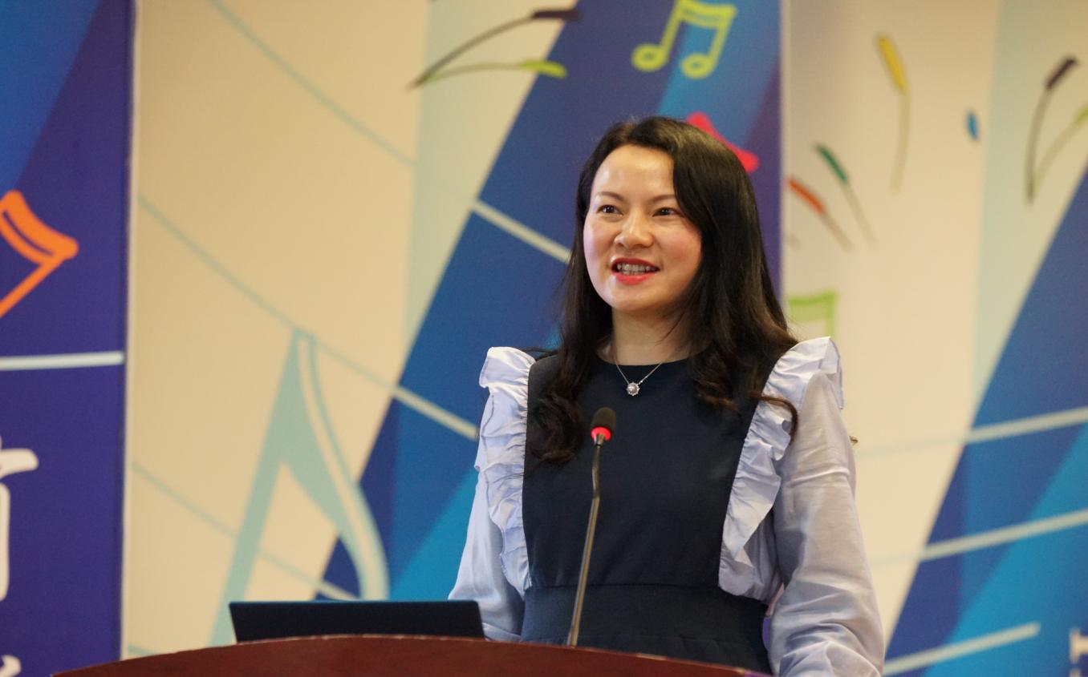

音乐教育长路漫漫，唯有保持初心、用心研学、用爱传授，才能学有所成、教有所获、研有所得。热爱永无止息，学习永不止步，我们同研共促，携手成长，昂首行走在音教路上！

